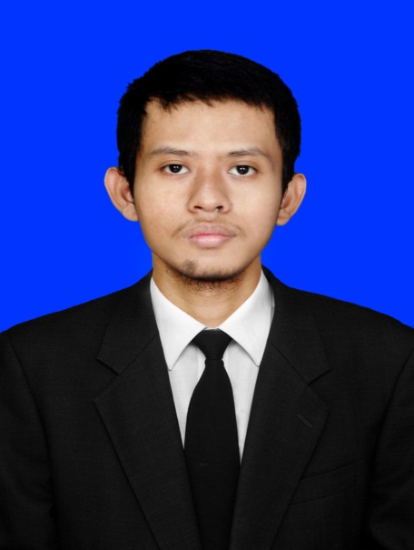

Skill :

Mampu mengetik cepat

Mempunyai kendaraan sendiri

Mempunyai laptop sendiri

Mampu Mengelola web (HTML, CSS, Javascript, PHP)

Social Media:

Instagram : @i.yazid







**Personal Data**

Full Name : IRFAAN YAZIID

Nickname : Yazid

Date of Birth : Surabaya, 13 Maret 2000

Tribe : Jawa

Blood Type : O+

Weight : 48 Kg

Religion : Islam

Perumdam Trenggilis RT01 RW 03 kel. Blooto kec. Prajurit kulon, kota Mojokerto

089-680-810-704

IRFAAN YAZIID

[irfanyazid18@gmail.com](mailto:irfanyazid18@gmail.com)

**Pengalaman organisasi**

OSIS SMA NEGERI 3 MOJOKERTO

**Education**

SD MUHAMMADIYAH 08 : 2006-2012

Place : Jl. Zebra Tengah No. 74

SMP NEGERI 3 MOJOKERTO : 2013-2015

Place : Jl.Raya Cinde No.2

SMA NEGERI 3 MOJOKERTO : 2016-2018

Place : Jl.Pemuda No.33

Have been Studying in Akademi Komunitas Semen Indonesia